**Задача 1:** Для рассмотрения примера расчета показателя NPV возьмем почту России и будем внедрят новые технологии (мобильное приложение и обновление ПО). Согласно проекту инвестиций планируются следующие денежные потоки (тыс. руб.):

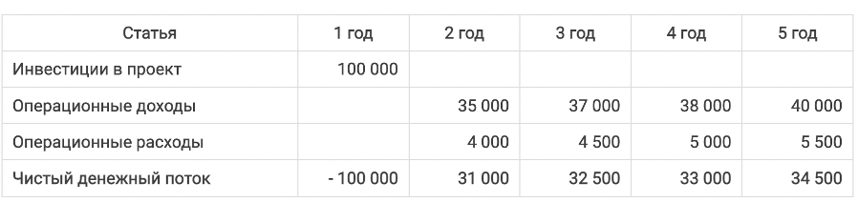

Коэффициент дисконтирования проекта - 10%.

Подставляя в формулу значения чистого денежного потока за каждый период (там, где получается отрицательный денежный поток ставим со знаком минус) и корректируя их с учетом ставки дисконтирования получим следующий результат:

**NPV** = - 100 000 / 1.1 + 31 000 / 1.12 + 32 500 / 1.13 + 33 000 / 1.14 + 34 500 / 1.15 = 3 089.70

**Задача 2**: Приоритезация гипотез с помощью метода **RICE.**

**Гипотеза A.** Использование нового ПО повысит эффективность и скорость работы сотрудников почты.

1. **Reach –** инициатива охватит всех сотрудников компании - 300 человек.
2. **Impact –** инициатива очень повлияет на все процессы - 3 балла.
3. **Confidence –** 100%
4. **Effort –** закупка ПО, обучение сотрудников может занять несколько месяцев- 9 мес.

**300 х 3 х 1 / 9 = 100**

**Гипотеза B.** Создание нового отдела по работе с претензиями повысит эффективность и скорость работы.

1. **Reach –** инициатива охватит сотрудников одного подразделения компании - 50 человек.
2. **Impact –** инициатива повлияет на часть процессов компании, влияние среднее- 2 балла.
3. **Confidence –** 50%
4. **Effort –** создание отдела, поиск сотрудников может занять до полугода - 6 мес.

**50 х 2 х 0.5 / 6 = 8.3**

**Гипотеза С****.** Внедрение мобильного приложения повысит скорость и удобство оформления и отслеживания посылок.

1. **Reach –** инициатива охватит всех сотрудников компании - 300 человек.
2. **Impact –** инициатива очень повлияет на все процессы - 3 балла.
3. **Confidence –** 80%
4. **Effort** – полное внедрение и авторизация клиентов займет около 3 мес.

**300 х 3 х 0.8 / 3 = 240**

*Итого: первым делом нужно внедрить гипотезу С, т.к. Она набрала больше всего баллов. Потом гипотезу А и в самом конце гипотезу В.*